Ministerul Educației și Cercetării al Republicii Moldova
Universitatea Tehnică a Moldovei
Facultatea Calculatoare, Informatică și Microelectronică

Raport
la
Lucrarea de laborator Nr. 1

Disciplina: Tehnici de programare

Tema: ”Python”

A efectuat : st. gr.SI – 261 Adam Marius

A verificat : asistent universitar Dumitrașcu Marius

Chișinău – 2026
SARCINA LUCRĂRII
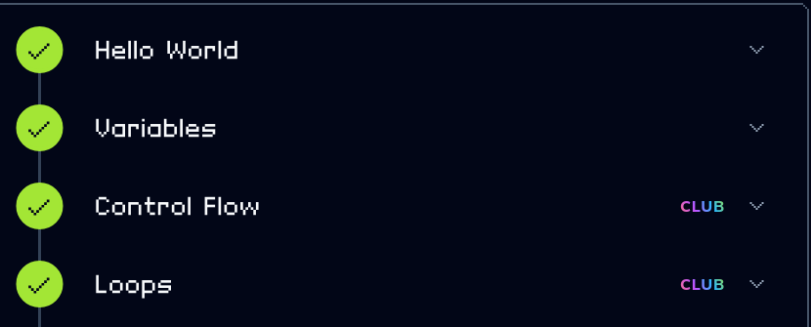
Exersare cu python pentru familializare din codedex și learnpython.org

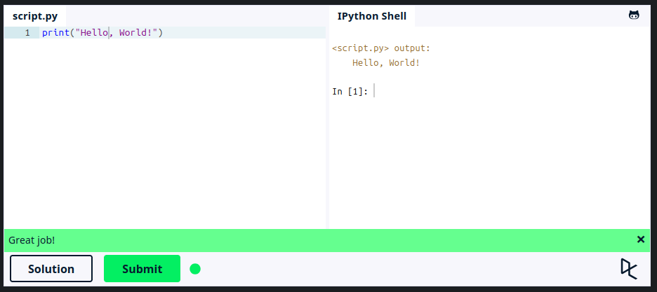
”Hello World”

”Variables and Types”
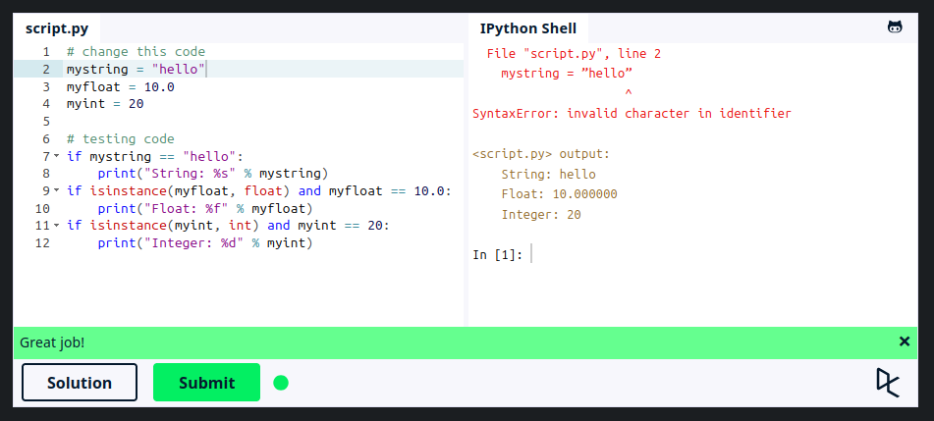
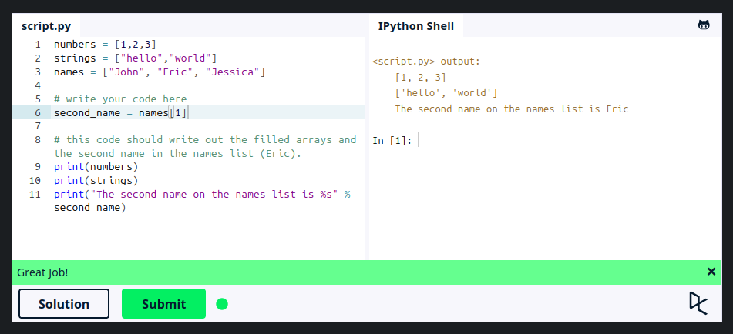
„Lists”

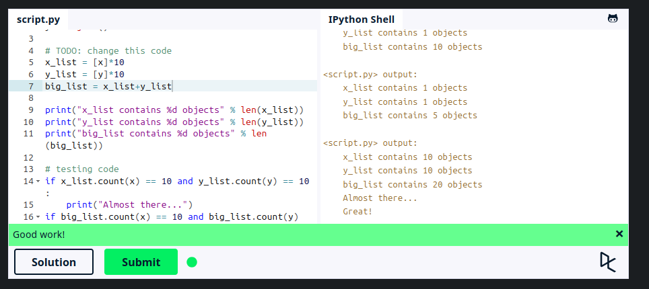
Basic operators

String formatting
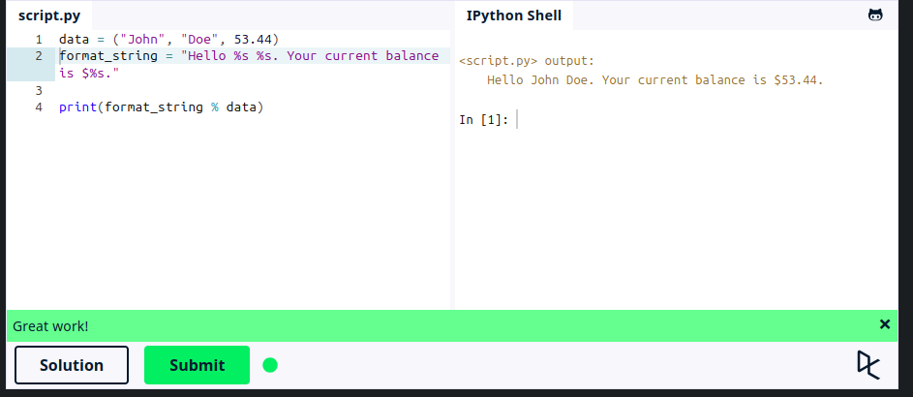

Basic String Operations
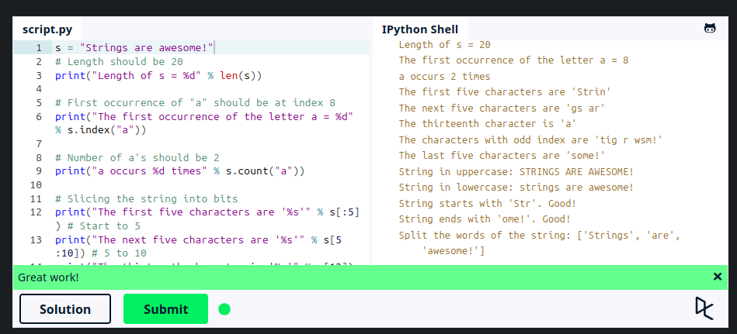
Conditions
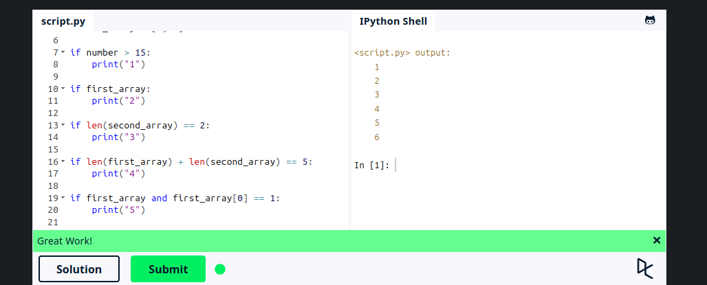

Loops
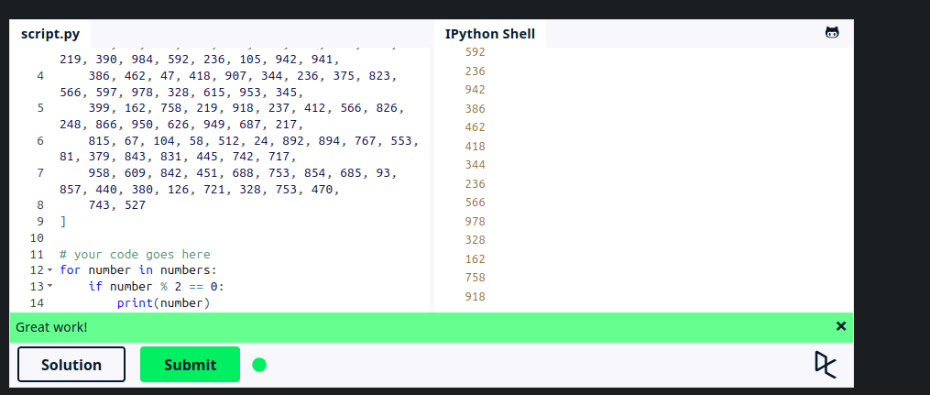
Functions
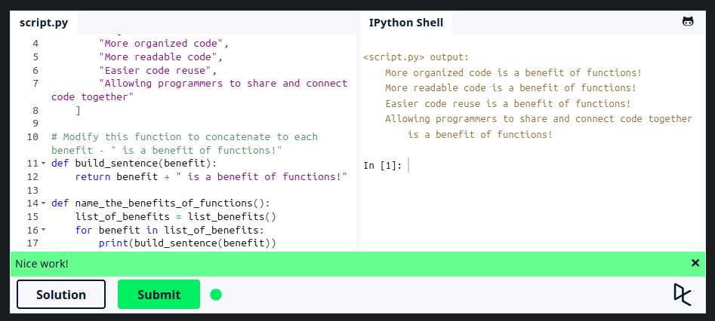

Classes and Objects
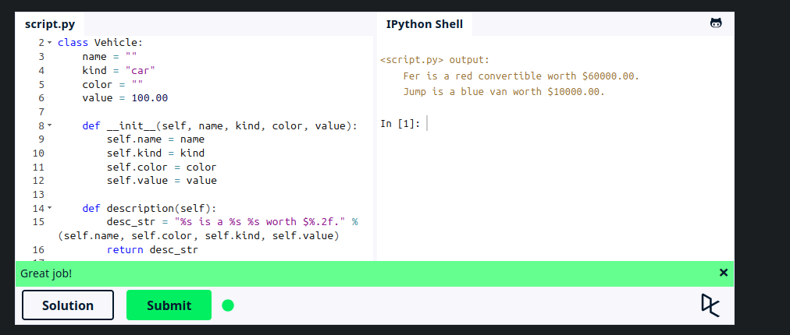
Dictionary
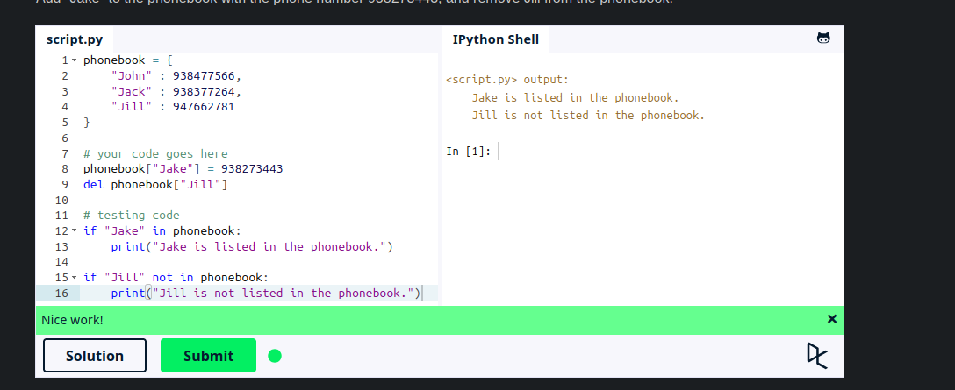

Modules and Packages
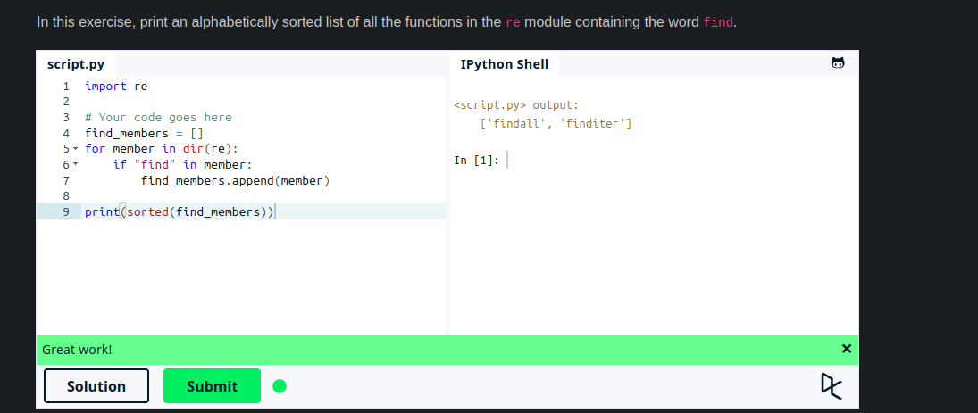
Generators
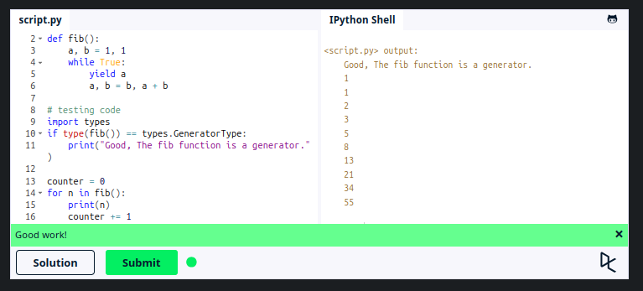

List comprehensions
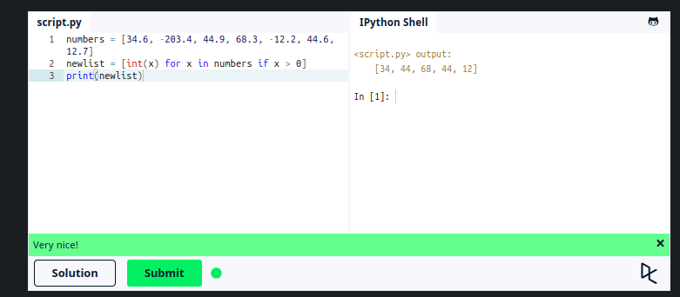
Lambda functions
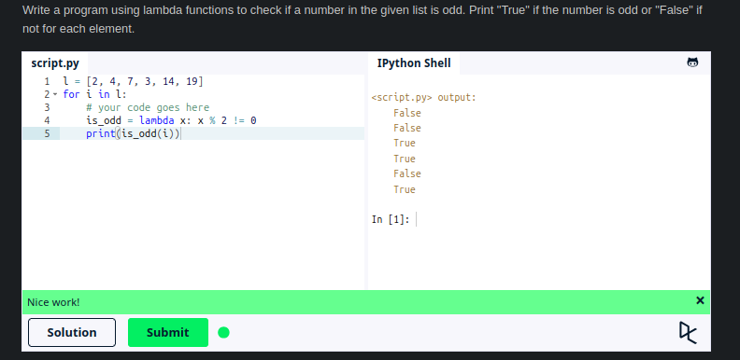

Multiple function arguments
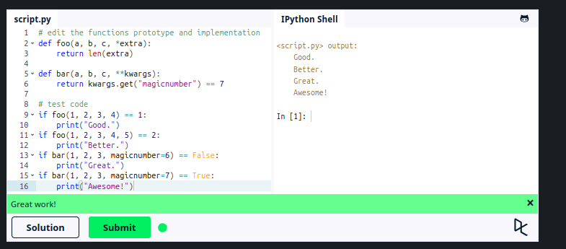
Regular expresions
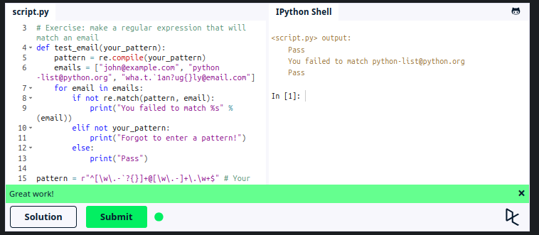

Exception handling
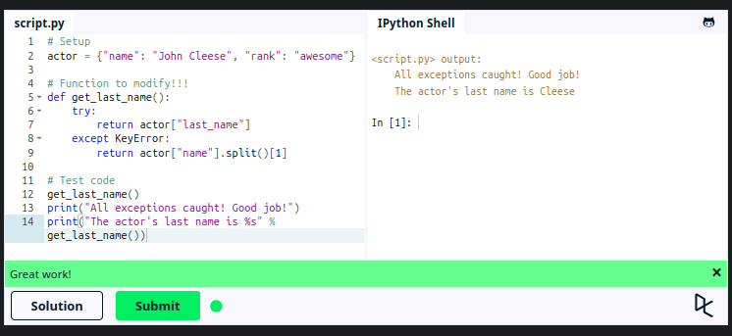
Sets
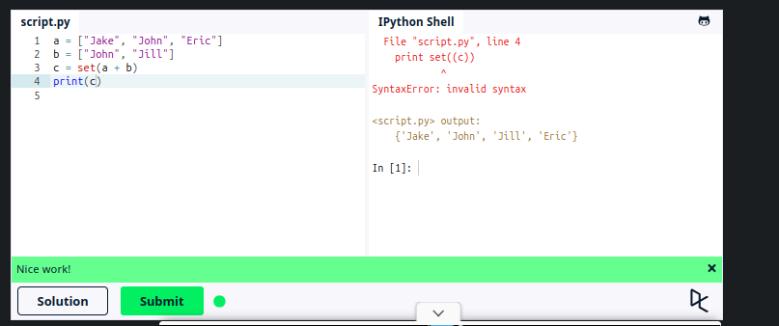

Serialization
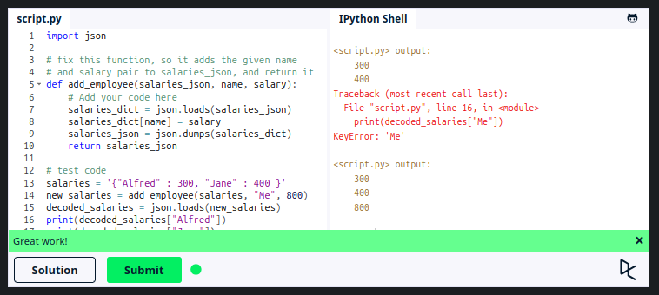
Partial functions
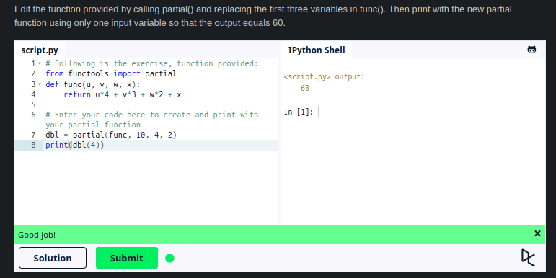

CONCLUZII
În cadrul acestei lucrări de laborator, am făcut cunoștință cu limbajul de programare Python și cu sintaxa sa de bază. Am parcurs și am pus în practică concepte fundamentale precum tipurile de date, structurile de control (instrucțiunile condiționale și buclele), funcțiile, prelucrarea colecțiilor de date (liste, dicționare, generatoare) și gestionarea excepțiilor. Prin rezolvarea exercițiilor propuse, mi-am dezvolmat deprinderile practice de scriere și depanare a codului în Python.

